МИНОБРНАУКИ РОССИИ

ФЕДЕРАЛЬНОЕ ГОСУДАРСТВЕННОЕ БЮДЖЕТНОЕ ОБРАЗОВАТЕЛЬНОЕ

УЧРЕЖДЕНИЕ ВЫСШЕГО ОБРАЗОВАНИЯ

«ВОРОНЕЖСКИЙ ГОСУДАРСТВЕННЫЙ УНИВЕРСИТЕТ»

(ФГБОУ ВО «ВГУ»)

Факультет Компьютерных наук

Кафедра программирования и информационных технологий

Техническое задание

в соответствии с ГОСТ 34.602-89

Исполнители

______________ *Киселева М. В.*

______________ *Прядченко Г. В.*

______________ *Мошкин Н.*

Заказчик

______________ *Тарасов В.С.*

Воронеж 2022

**Содержание**

1. **Термины и сокращения**

* **Проект –** разрабатываемое мобильное приложение.
* **Сервер, серверная часть** **–** компьютер, обслуживающий другие устройства (клиентов) и предоставляющий им свои ресурсы для выполнения определенных задач;
* **Клиент, клиентская сторона –** в данном проекте, мобильное устройство с установленным на него приложением, предоставляет возможности пользователю взаимодействовать со всей системой.
* **Front-end** **–** клиентская часть приложения. Отвечает за получение информации с программно-аппаратной части и отображение ее на устройстве пользователя. В нашем проекте, это само android приложение.
* **Back-end** **–** программно-аппаратная часть приложения. Отвечает за функционирование внутренней части приложения;
* **GitHub –** веб-сервис для хостинга IT-проектов и их совместной разработки;
* **Пользователь –** человек, пользующийся функционалом приложения;
* **Заказ –** бронирование товара на определенный день
* **Сессия проката –** время, в которое клиент/клиенты пользуются инвентарем
* **Работник** - Человек, который выдает заказ и выполняет все организационные действия (изменяет заказ, отменяет, выдает qr для оплаты…)
* **Статус заказа** – состояние, в котором находится заказ
* **Representational State Transfer (REST)** — это архитектурный стиль взаимодействия компонентов распределённого приложения в сети.
* **Архитектурный стиль** – это набор согласованных ограничений и принципов проектирования, позволяющий добиться определённых свойств системы.
* **Активный заказ –** статус заказа, когда человек получил свой инвентарь, но до окончания сеанса
* **Инвентарь –** спортивное оборудование, предназначенное для выдачи в аренду
* **Сформированный заказ –** заказ, с забронированными, но еще не полученными товарами

1. **Общие положения**
   1. **Название приложения**

Полное наименование: «Мобильное приложение для проката инвентаря "Sportique"».

* 1. **Наименование объединений исполнителей и заказчика**

Заказчик – старший преподаватель Тарасов Вячеслав Сергеевич, кафедра программирования и информационных технологий.

Исполнители – студенты кафедры программирования и информационных технологий:

* 1. **Перечень документов, на основании которых создается приложение**

Проект разрабатывается на основе данного технического задания и должен удовлетворять всем требованиям, указанным в нем.

* 1. **Состав и содержание работ по созданию приложения**

Плановый срок начала работ – Март 2023 г.

Плановый срок окончания работ – Июнь 2023 г.

Основные этапы работ по созданию системы, их содержание и примерные сроки приведены в Таблице 1.

| Этап | Содержание работ | Порядок приёмки документы | Сроки | Ответственный |
| --- | --- | --- | --- | --- |
| 1.Составление ТЗ | Разработка функциональных и нефункциональных требований к системе | Утверждение ТЗ | До 25.03.2023 | Разработка – Исполнитель;  Согласование – Заказчик. |
| 2.Техническое проектирование | Разработка сценариев работы системы | Ссылка на Figma | До 24.03.2023 | Исполнитель |
| Разработка дизайн-макета проекта | Предоставление изображений дизайн-макета проекта | До 24.03.2023 |
| 3.Разработка программной части | Разработка серверного модуля, модуля хранения данных | Приемка осуществляется в процессе испытаний |  | Исполнитель |
| Разработка клиентоориентированного мобильного приложения |
| Разработка мобильного приложения для работника |
| 4.Предварительные автономные испытания | Проверка соответствия функциональным требованиям | Согласно ТЗ |  | Исполнитель |
| Проверка комплекта документации |
| Доработка и повторные испытания до устранения недостатков |
| 6.Разработка курсового проекта | Разработка курсового проекта, содержащего аналитическую информацию о проекте на основе ТЗ | В течение всего времени работы над проектом | До | Исполнитель |
| 7.Опытная эксплуатация | Эксплуатация с привлечением небольшого количества участников | Ведение соответствующего внутреннего документа | До | Исполнитель |
| Доработка и повторные испытания до устранения недостатков |

1. Основные этапы разработки системы.
   1. **Порядок оформления и предъявления заказчику результатов работ по созданию приложения**

Исполнитель должен предоставить следующий комплект поставки при сдаче проекта:

* Техническое задание;
* Аналитику проекта;
* Исходный код системы;
* Исполняемые модули системы.

Документирование проекта в рамках Технического Задания ведётся в соответствии с ГОСТ 34.602-89.

Вся документация должна быть подготовлена и передана, как в печатном, так и в электронном виде (в формате docx и pdf), а также размещена на GitHub.

Также осуществляется предоставление Курсового проекта на основе данного Технического Задания.

1. **Назначение и цель создания приложения**
   1. **Назначение приложения**

Приложение предназначено для бронирования товаров, получения их в пункте выдачи, отслеживания истории своих заказов, упрощение ведения учета заказов для работника

* 1. **Цели создания приложения**
* Приложение создается для упрощения получения спортивного инвентаря (заранее известен ассортимент товаров и наличие размеров)
* Упростить подсчет сессии проката (путем автоматического подсчета времени в приложении)
* Упрощение подсчета стоимости сессии проката (путем автоматического подсчета стоимости в приложении)
* Введение в систему прокату возможности оплаты по qr коду
  1. **Задачи, решаемые с помощью приложения**

Разрабатываемый проект должен решать следующие задачи:

* Обеспечение возможности просматривать каталог товаров и выбирать необходимый
* Обеспечение возможности бронировать несколько товаров за раз
* Обеспечение возможности бронирования товаров на определенную дату
* Обеспечение возможности оплаты по qr коду
* Обеспечение возможности отмены заказа
* Обеспечение возможности изменения и отмены заказа со стороны работника
* Обеспечение возможности зарегистрироваться и авторизоваться в приложении
* Обеспечение возможности просмотра истории заказов
* Обеспечение возможности просмотра всех заказов со стороны работника
* Обеспечение возможности узнавать информацию о заказе
* Обеспечение возможности подтвердить заказ со стороны работника
* Обеспечение возможности поиска заказов для работника по фильтру
* Обеспечение возможности создавать заказ для работника

1. **Требования к приложению и программному обеспечению**

Разрабатываемый проект должен удовлетворять следующим основным требованиям:

* Приложение должно корректно работать на устройствах, работающих на операционной системе Android 8.0 и новее.
* Реализовывать основные задачи, стоящие перед данным проектом.

Созданное приложение должно иметь архитектуру, соответствующую шаблону Клиент-Серверного приложения, а также иметь разделение на Back-end и клиентскую часть, взаимодействие между которыми должно происходить с помощью REST API. Схематичное изображение архитектуры проекта продемонстрировано на Рисунке 1.  
  
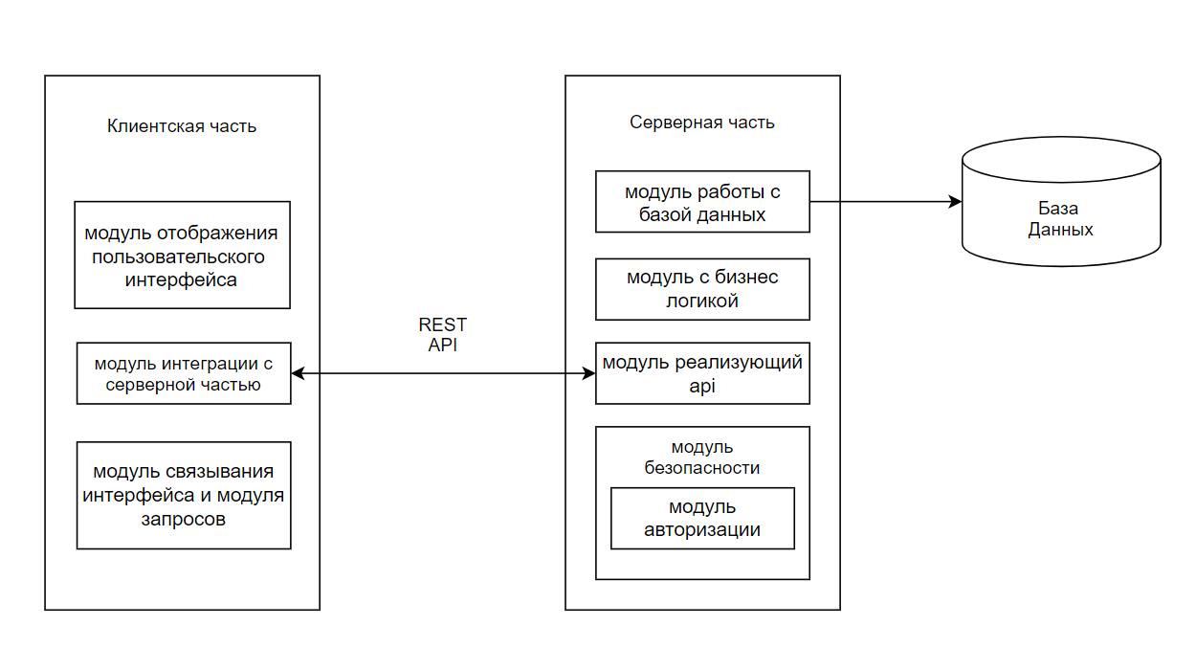

1. Архитектура проекта.
   1. **Требования к программному обеспечению приложения**

Для реализации серверной части были выбраны следующие технологии:

* Язык программирования Java 17 версия;
* Фреймворк Spring Boot;
* СУБД PostgreSQL;
* Инструмент для создания документации API Swagger;

Для реализации клиентской части были выбраны следующие технологии:

* Flutter SDK версии 3.7.6

Данные технологии были выбраны исходя возможностей, которые они дают для решения задач. В качестве преимуществ выбранных технологий можно отметить:

Для Java и фреймворка SpringBoot:

* Простота в реализации RestFul архитектуры
* Простота работы с Postgres Бд
* Готовые встроенные серверы (Tomcat), обеспечивающие ускоренное и более продуктивное развертывание приложений.

PostgreSQL

* Предоставляет большой бесплатный функционал
* Надежная и высокопроизводительная

Flutter

Мультиплатформенность

* Понятная и полная документация
* Позволяет быстро проектировать мобильные приложения
  1. **Общие требования к оформлению страниц приложения**

Все страницы сделаны в единообразном стиле, внизу есть Навигационная панель для перехода на любую страницу приложения

* 1. **Требование к численности и квалификации персонала, обслуживающего приложение**

Число работников определяется структурой и размером предприятия Работник должен иметь базовые навыки в работе с телефонными аппаратами на базе android версии больше 8.0

1. **Структура приложения**

**До лучших времен**



1. **Языковые версии приложения**

Приложение должно быть реализовано с поддержкой русской языковой версии.

1. **Группы пользователей**

Для взаимодействия с разрабатываемой системой выделяют следующие типы пользователей:

* Авторизованный пользователь
* Неавторизованный пользователь
* Работник

Авторизованный пользователь имеет доступ к основным функциям приложения

Неавторизованный пользователь имеет доступ только к части функционала приложения (может просматривать каталог товаров, но не может добавлять их в корзину и делать заказ)

Работник имеет доступ к версии приложения для сотрудников

1. **Дизайн приложения**
   1. **Общие требования к оформлению и верстке экранов приложения**

Оформление и верстка экранов приложения должны соответствовать следующим требованиям:

* Все экраны приложения должны быть оформлены в едином стиле;
* Дизайн приложения должен быть адаптирован для корректного отображения при различных размерах экрана;
* Дизайн приложения должен поддерживать портретную ориентацию экрана.

1. **Навигация по приложению**
   1. **Способы навигации по приложению**

Навигация в приложении осуществляется с помощью навигационной панели внизу экрана. Возврат на предыдущий экран возможен при помощи нажатия на “стрелочку” или кнопки «Назад» мобильного устройства. Общим на всех экранах является навигационная панель с возможностью перехода в “Каталог”, “Корзину” и “Профиль пользователя”

1. **Описание экранов приложения**
   1. **Описание загрузочного экрана**

В центре экрана видим логотип приложения и его название



* 1. **Описание начальных экранов**
* При первом заходе необходимо просмотреть инструкцию из трех страниц с короткими справками по использованию приложения

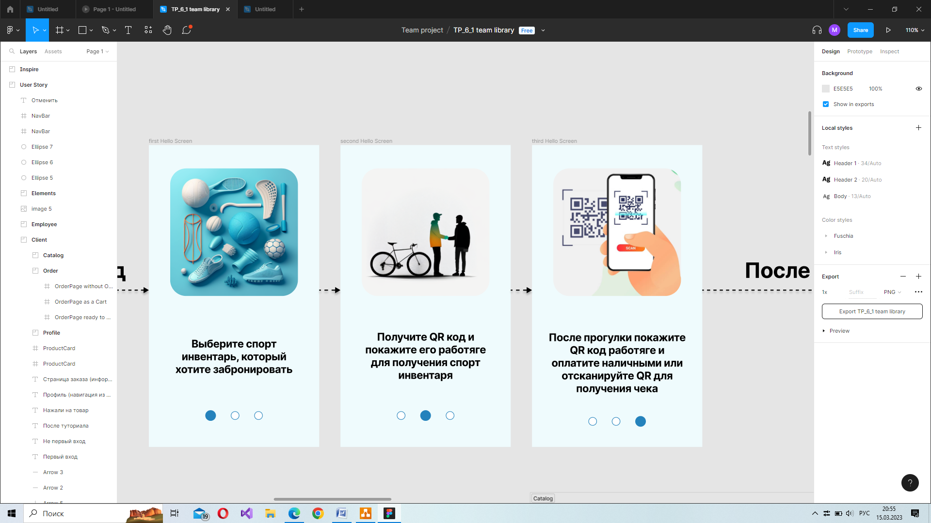

1. Начальный экран приложения
   1. **Описание экрана каталога**

Пользователь, как авторизованный, так и нет сразу попадает на страницу каталога

* Если корзина пуста, или пользователь не авторизован, на экране находится только каталог с товарами
* У каждого товара есть кнопки “В корзину” и ”Больше информации о товаре”

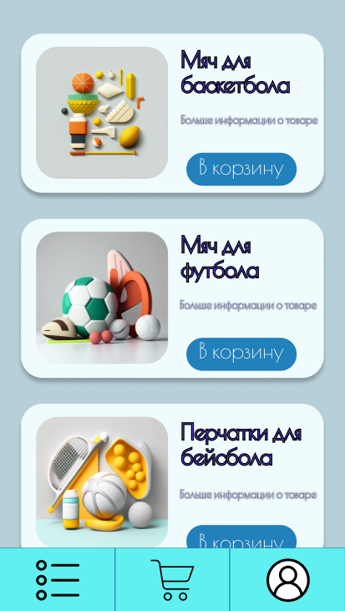

1. Главный экран приложения

* Если заказ уже сформирован, то на экране есть qr код заказа и список заказанных товаров с указанием количества и размера

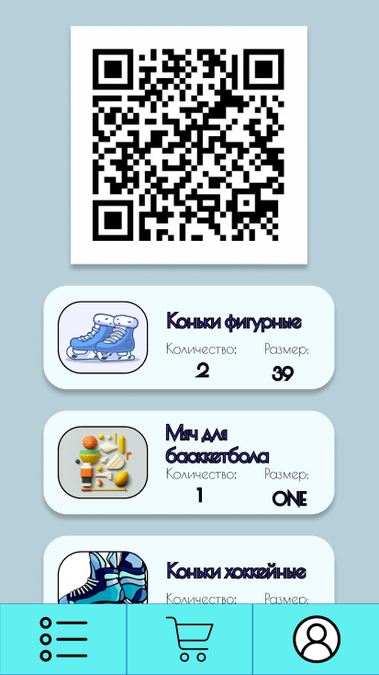

1. Главный экран приложения

* 1. **Описание экрана карточки продукта**
* На этом экране есть изображение товара, его описание, название и цена за час использования
* Есть кнопка “Добавить” для добавления товара в корзину
* В правом верхнем углу экрана находится иконка перехода на предыдущий экран.

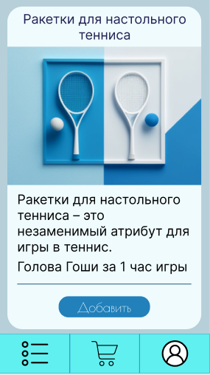

1. Экран профиля пользователя
   1. **Описание экрана входа в учетную запись**

* В центральной части экрана находятся текстовые поля для ввода телефона и пароля учетной записи;
* Есть кнопка “Войти”, при нажатии на которую, при правильно введенных данных
* Есть кнопка “Зарегистрироваться” для незарегистрированных пользователей

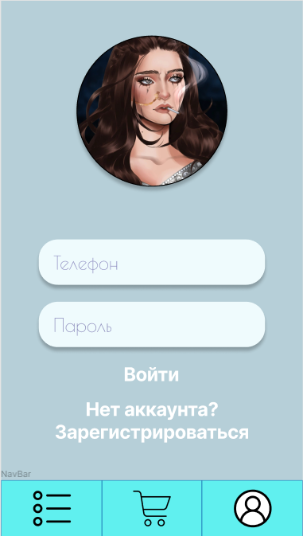

1. Экран входа в учетную запись
   1. **Описание экрана регистрации**

* В центральной части экрана находятся текстовые поля для ввода телефона, имени пользователя учетной записи;
* Есть кнопка “Зарегистрироваться”

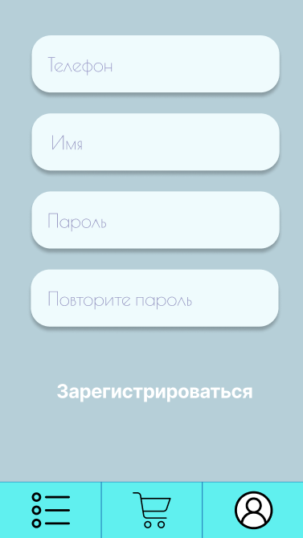

1. Экран регистрации
   1. **Описание экрана страницы пользователя**

* В центральной части экрана находятся карточки с историями заказов с информацией о дате заказа, времени и стоимости;
* Есть кнопка “Отменить” для сформированного заказа, для неактуальных же доступен только просмотр
* Вверху есть кнопка для выхода из аккаунта
* Также вверху экрана есть информация об имени пользователя и его телефоне

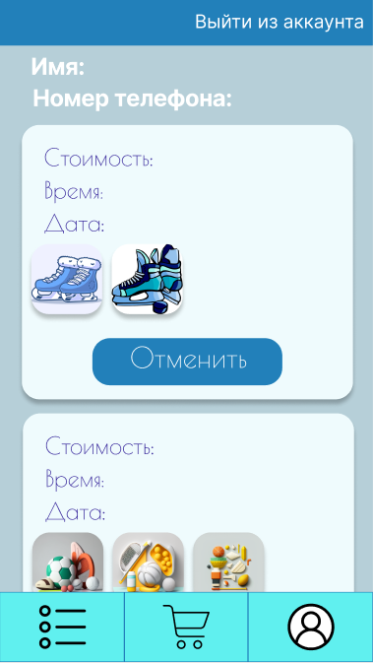

1. Экран изменения пароля пользователя
   1. **Описание экрана корзины**
   2. **Описание экрана корзины при отсутствии в ней товаров**

* Центре экрана есть оповещение о том, что корзина пуста и можно перейти в каталог для ее заполнения
* Также есть кнопка “Перейти” для перехода на экран каталога



1. Экран списка ботов пользователя
   1. **Описание экрана корзины при присутствии товаров**

* Вверху экрана находятся выбранные товары (до 4х включительно), у которых можно указать количество и размер;
* Под чертой находится информация о количестве товаров в корзине и информация об общей стоимости заказа;
* Внизу можно дату, на которую пользователь хочет забронировать
* Есть кнопка “Забронировать” для формирования заказа

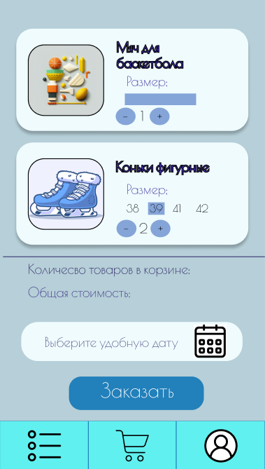

1. Экран редактирования кода бота
   1. **Описание экрана корзины при сформированном заказе**

* В верхней части экрана находится qr код для получения заказа;
* Под ним находится список заказанных товаров с указанием количества и размера;
* В нижней части экрана находится кнопка “Отменить” для отмены заказа

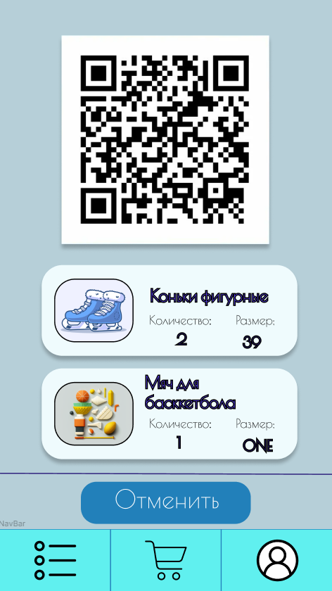

1. Экран поиска ботов

**Для работника**

* 1. **Описание экрана последних заказов**
* Весть экран состоит из списка заказов, в каждом из которых есть имя пользователя и изображения товаров

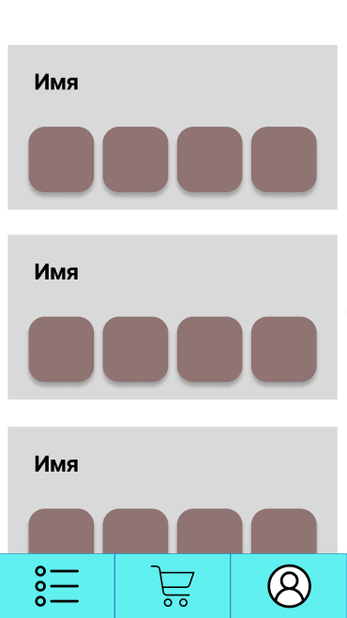

1. Экран информации о боте другого пользователя
   1. **Домашний экран**

* В верхней части экрана информация о работнике (имя, номер телефона)
* В середине экрана находится кнопка отсканировать

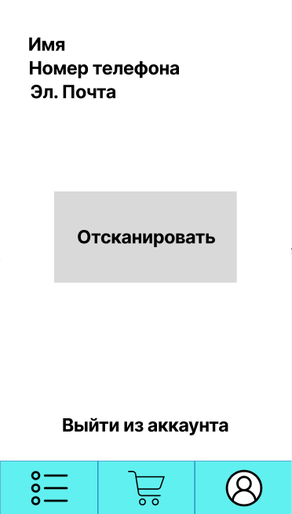

1. Экран выбора бота для матча
   1. **Экран активного заказа**

* Вверху находится список товаров с информацией о цене за час
* Ниже находится информация о дате заказа и его стоимости
* Внизу две кнопки “Завершить” и ”Изменить”
* Переход на данный экран возможен при прочтение qr кода или через список последних заказов

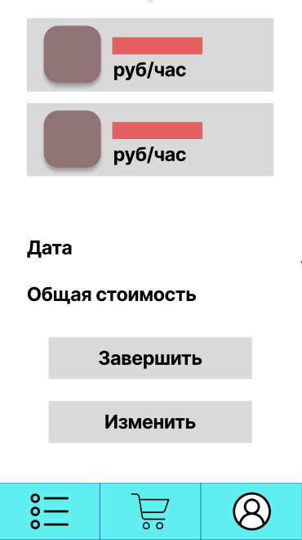

1. Отображение результатов матча
   1. **Экран заказа, ожидающего подтверждения**

* Вверху находится список товаров с информацией о цене за час
* Внизу кнопка “Подтвердить”
* Переход на данную страницу возможен только через прочтение qr кода

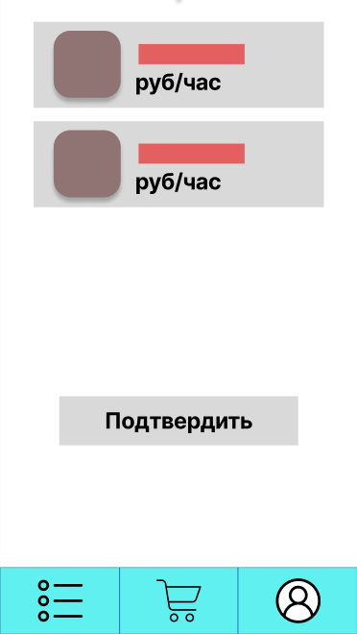

1. Экран просмотра матча
   1. **Экран оплаты**

* В верхней части экрана находится qr код для оплаты
* Ниже находится информация о заказе
* Переход на данный экран осуществляется только после нажатия кнопки “Завершить” на экране активного заказа



1. Экран информации о пользователе
   1. **Диаграмма переходов для клиента**

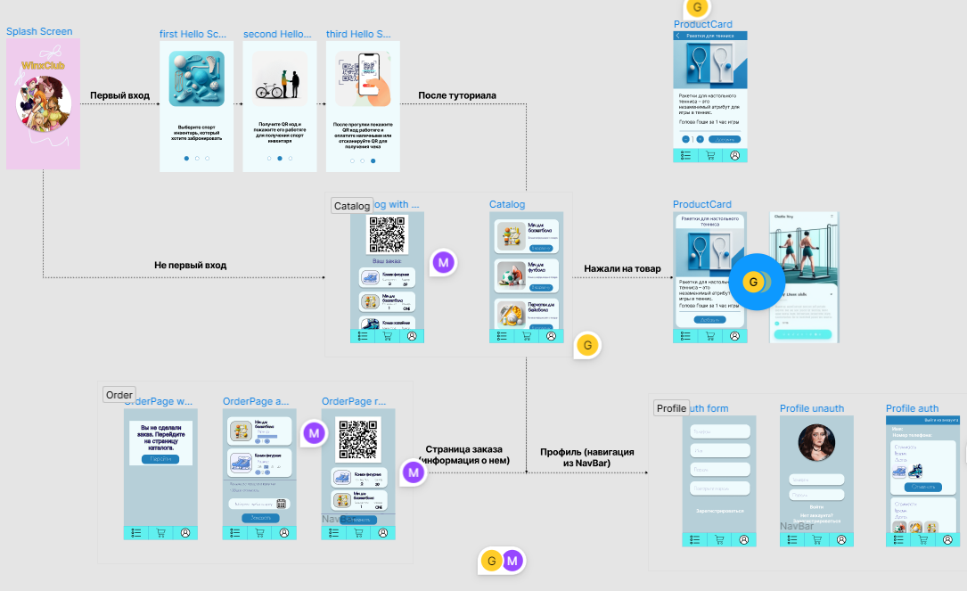

1. Диаграмма переходов
   1. **Диаграмма переходов для работника**

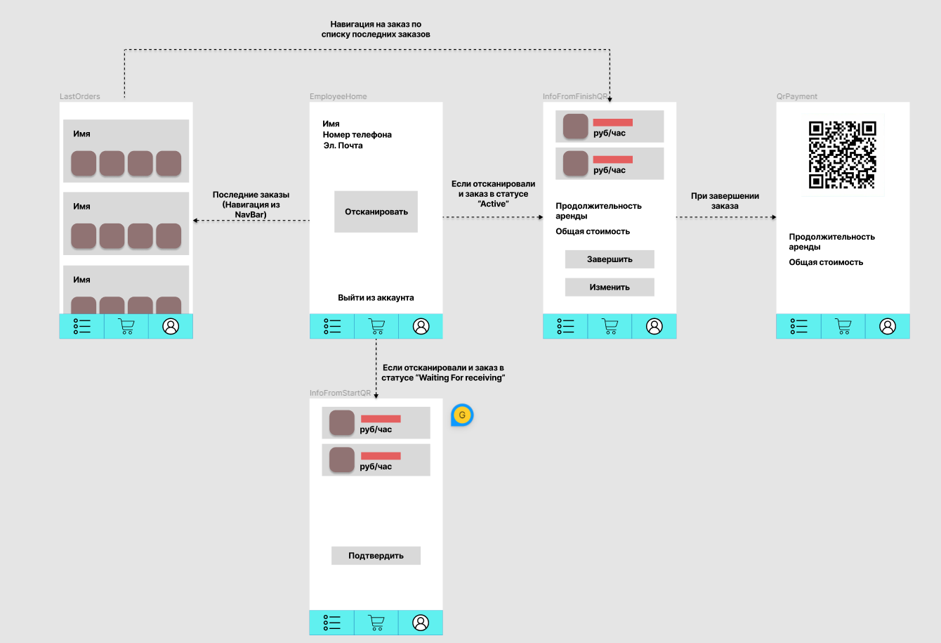

1. Диаграмма переходов

1. **Функционал приложения**

Система должна соответствовать следующим функциональным требованиям:

**11.1 Для клиента**

1) Авторизация/Регистрация

* При первом использовании приложения пользователь имеет возможность зарегистрировать новый аккаунт.
* При повторном использовании приложения пользователь имеет возможность авторизовать уже существующий аккаунт.
* При регистрации пользователь вводит телефон, имя пользователя и пароль.

2) Просмотр каталога

* Пользователь, перейдя по навигационной панели по соответствующей кнопке, может просматривать каталог товаров.
* Пользователь может выбрать товар и просмотреть информацию о нем.
* Пользователь может добавлять в корзину товары (до 4х штук), нажимая на соответствующую кнопку
* Пользователь может просматривать активный заказ

3) Просмотр карточки товара

* Пользователь может листать просматривать информацию о товаре.
* Пользователь может добавить товар в заказ.
* Пользователь может вернуться к каталогу по кнопке.
* Пользователь может выбрать размер изделия

4) Просмотр корзины

* Пользователь может просматривать добавленные товары
* Пользователь может листать выбранные товары
* Пользователь может получить qr код своего заказа
* Пользователь может оформить заказ
* Пользователь может выбрать дату
* Пользователь может отменить заказ

5) Просмотр начальных экранов

* Пользователь может их пролистывать

**11.2 Для работника**

7) Просмотр информации о заказах

* Работник видит список заказов

8) Просмотр главной страницы

* Работник может отсканировать заказ

9) Просмотр информации о заказе

* Работник может предоставить qr для оплаты
* Работник видит стоимость заказа и дату

10) Просмотр информации об активном заказе

* Работник видит список товаров с их ценой за час
* Работник может изменить заказ и отменить его
* Работник видит стоимость заказа и дату

11) Просмотр информации об законченном заказе

* Работник видит список товаров с их ценой за час
* Работник может изменить заказ и отменить его
* Работник видит стоимость заказа и дату

1. **Контент и наполнение приложения**

Контент формируется на основе товарной номенклатуры спортивной базы

1. **Порядок контроля и приемки работ**

Контроль разработки системы осуществляется посредством запланированных встреч между исполнителями данного проекта и заказчиком. Готовая система с полной документацией будет представлена заказчику в запланированную согласно данному документу дату. Заказчик определит соответствие системы его требованиям и осуществит её приём. Вся документация должна быть подготовлена и передана, как в печатном, так и в электронном виде (в формате docx и pdf), а также размещена на GitHub.

1. **Реквизиты и подписи сторон**

Заказчик:

______________ (Тарасов В.С.)

Исполнители: